笠岡市民生活応援商品券配付事業 特定事業者登録申請書
令和８年 月 日
笠岡市長 殿
笠岡市民生活応援商品券配付事業実施要綱第８条に基づき，次のとおり笠岡市民生活応援商品券配付事業 特定事業者への登録を申請いたします。
住所  （所在地） | 〒 －
電話番号 | （ ） －
フリガナ
商号
（法人は会社名）
フリガナ
氏名
（法人は代表者）
業種
取扱品目 | （この欄には主な取扱品目を最大３つまで記入してください。）
加盟店リストに
記載する商号
（上記商号と同じ場合は不要）
取引金融機関 | 御記入いただいた口座情報は，笠岡市民生活応援商品券配付事業  特定事業者登録事務手続のため，金融機関宛てに情報を提供することに同意します。
取引金融機関 | 金融機関名 本・支店
取引金融機関 | （ 普 通 ・ 当 座 ） 口座番号 №
取引金融機関 | フリガナ
取引金融機関 | 口座名義
※取引金融機関は，笠岡信用組合，中国銀行，広島銀行，トマト銀行，玉島信用金庫の
笠岡市内の本支店の内，１口座のみ御指定ください。
◆この申請書に御記入のうえ，換金用の振込口座通帳の表紙及び１ページ目・２ページ目の写しを添えて，笠岡市商工観光課の窓口に持参してください。（提出締切:２月１３日（金））
【お問合せ先：笠岡市商工観光課 電話：０８６５－６９－１１８８】
【個人情報の取扱いについて】御記入いただいた情報は笠岡市民生活応援商品券配付事業以外の目的には使用いたしません。

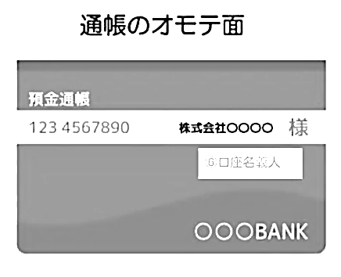
右の画像を参考に
通帳の表紙の写しを
貼り付けてください。

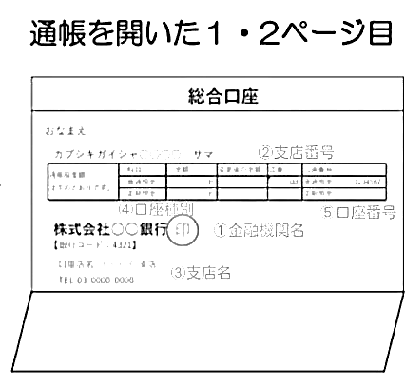
右の画像を参考に
通帳を開いた1・2ページ目の
写しを貼り付けてください。

